 | 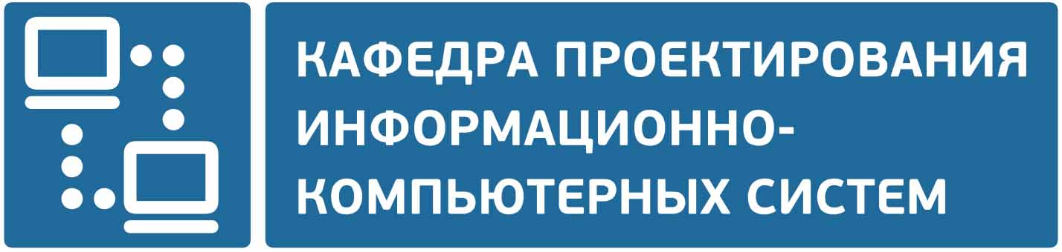

ВОПРОСЫ К ЭКЗАМЕНУ
по дисциплине
«ПРОГРАММИРОВАНИЕ МИКРОКОНТРОЛЛЕРОВ
ДЛЯ МОБИЛЬНЫХ ЭЛЕКТРОННЫХ СИСТЕМ»
Часть 1
Осенний семестр 2025-2026 учебного года
Специальность 1-39 03 01 «Электронные системы безопасности»
(группа 213301)

1. Процесс обработки ассемблерной программы.
2. Организация программ в MS – DOS. Система команд процессора Intel 86.
3. Директивы ассемблера.
4. Операции и выражения в ассемблере.
5. Основные группы команд ассемблера.
6. Использование процедур в ассемблере.
7. Режим адресации в памяти и микропроцессоре Intel 86.
8. Связь ASSEMBLER и PASCAL.
9. Макросредства в ассемблере.
10. Использование в макросах ассемблера директив повторения.
11. Условные директивы в ассемблеры.
12. Структура программы на языке C. Комментарии.
13. Заголовочные файлы С. Объявление переменных.
14. Вывод на экран текстовых сообщений в С. Массивы.
15. Пользовательские типы данных в С. Структуры.
16. Арифметические операторы в С.
17. Операторы условия if/else в С.
18. Оператор условия switch в С.
19. Логические операции в С.
20. Циклы в С.
21. Безусловный переход в С. Побитовые операторы.
22. Доступ к отдельным битам в С.
23. Объявление и использование указателей в С.
24. Разыменование указателей на структуры в С. Арифметические действия с указателями.
25. Указатели и массивы в С.
26. Форматированный вывод с помощью printf в С.
27. Ввод с помощью scanf в С.
28. Работа с текстовыми файлами в С.
29. Файлы произвольного доступа.
30. Обработка символов на ЭВМ в С.
31. Операции со строками в C.
32. Объявление и вызов функции в C.
33. Константы и макросы, директива #define, директива #include.
34. Передача указателя на функцию в С, вызов по ссылке.
35. Динамические массивы в С.
36. Стек. Функции сохранения и чтения элемента из стека на языке С.
37. Кольцевой буфер, линия задержки. Реализация на языке С.
38. Связанный список. Функция добавления элемента в список на языке С.
39. Связанный список. Функция удаления элемента из списка на языке Структура МК MC68HC908GP32.
- Назначение выводов МК MC68HC908GP32.
- Организация памяти МК MC68HC908GP32.
- Организация портов ввода/вывода МК MC68HC908GP32.
- Настройка портов ввода/вывода МК MC68HC908GP32.
- Настройка регистров специальных функций модуля клавиатуры для МК MC68HC908GP32.
- Модуль АЦП МК MC68HC908GP32.
- Модуль таймера «1» МК MC68HC908GP32.
- Формирование сигнала с ШИМ для МК MC68HC908GP32.
- Формирование сигналов точного времени для МК MC68HC908GP32.
- Программирование таймера МК MC68HC908GP32 в режиме ШИМ.
- Измерение угла поворота (датчик напряжения) на базе МК MC68HC908GP32.
- Измерение температуры на базе МК MC68HC908GP32.
- Программирование клавиатуры под МК MC68HC908GP32.
Программа под МК MC68HC908GP32 для отображения на дисплеи минут и секунд.

Литература
- Керниган, Б. Язык программирования C / Керниган, Д. Ритчи. – 2-е издание перераб. и доп. – Москва ; Санкт-Петербург : Диалектика, 2020. – 288 с.
- Алиев, М. Т. Микропроцессоры и микропроцессорные системы управления. 8-разрядные процессоры семейства AVR : лабораторный практи-кум / М. Т. Алиев, Т. С. Буканова. – Йошкар-Ола : ПГТУ, 2016. – 64 с.
- Смит, Б. Ассемблер для Raspberry Pi : практическое руководство / Б. Смит ; пер. с англ. – 4-е изд. – Санкт-Петербург : БХВ-Петербург, 2022. – 320 с.
- Банци, М. Первые шаги с Arduino / М. Банци ; пер. с англ. – 4-е изд. – Санкт-Петербург : БХВ-Петербург, 2023. – 288 с.
- Харрис, С. Л. Цифровая схемотехника и архитектура компьютера : RISC-V / С. Л. Харрис, Д. М. Харрис ; под ред. А. Ю. Романова. – Москва : ДМК Пресс, 2022. – 810 с.
- Ревич, Ю. В. Программирование микроконтроллеров AVR : от Arduino к ассемблеру / Ю. В. Ревич. – Санкт-Петербург : БХВ-Петербург, 2020. – 448 с.
- Ревич, Ю. В. Практическое программирование микроконтролле-ров Atmel AVR на языке ассемблера / Ю. В. Ревич. – 3-е изд., испр. – Санкт-Петербург : БХВ-Петербург, 2014. – 368 с.
- Евстифеев, А. В. Микроконтроллеры AVR семейства Classic фирмы ATMEL / А. В. Евстифеев. – 2-е изд., стер. – Москва : Додэка-XXI, 2004.
- Основы цифровой обработки сигналов : учебное пособие / С. Л. Ремизов [и др.]. – Москва : Горячая линия-Телеком, 2021. – 492 с.
- Белов, А. В. Самоучитель разработчика устройств на микро-контроллерах AVR / А. В. Белов. – Санкт-Петербург : Наука и техника, 2008.
- Ефстифеев, А. В. Микроконтроллеры AVR семейств Tiny и Mega фирмы ATMEL / А. В. Евстифеев. – 4-е изд. – Москва : Додэка-XXI, 2007. – 560 с.
- Справочник электронных компонентов [Электронный ресурс] // Режим доступа : http://www.gaw.ru/ – Дата доступа : 10.10.2023.
- AVR. Учебный курс [Электронный ресурс] // Режим доступа : http://easyelectronics.ru/category/avr-uchebnyj-kurs – Дата доступа : 10.10.2023.
- Мартин, М. Инсайдерское руководство по STM32 [Электронный ресурс] // Режим доступа : https://istarik.ru/file/STM32.pdf – Дата доступа : 10.10.2023.
- STM32F405/407xx [Электронный ресурс] // Режим доступа : https://www.st.com/resource/en/errata_sheet/es0182-stm32f405407xx-and-stm32f415417xx-device-limitations-stmicroelectronics.pdf – Дата доступа : 10.10.2023

Вопросы разработал:
ЯЧИН Николай Сергеевич – магистр техники и технологии, старший преподаватель

